第十章习题课 曲线积分和曲面积分
1．计算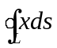，其中为由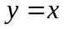及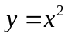所围成区域的边界
2．计算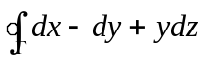，其中为有向闭折线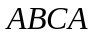，这里,,依次为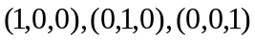
3．计算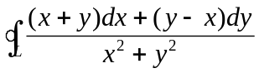其中是：
（1）不包含且不通过原点的任意闭曲线
（2）以原点为中心、为半径的圆周取順时针方向
（3）包围原点的任意闭曲线（无重点）取正向
4．证明：曲线积分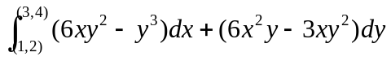在整个面内与路径无关，
并计算积分值
5．计算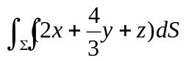，其中是平面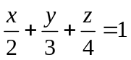在第卦限的部分
6．计算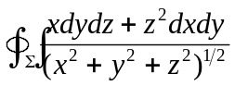，其中为球面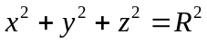的外侧
7．计算 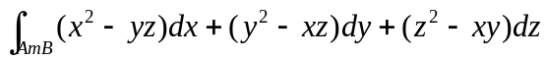，其中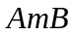是螺线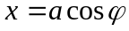，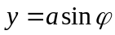，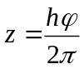从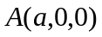到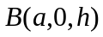的一段曲线

1．计算，其中为由及所围成区域的边界
解：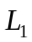：；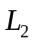：
=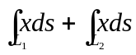=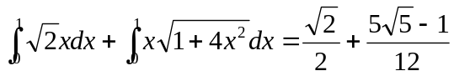
2．计算，其中为有向闭折线，这里,,依次为
解：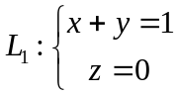，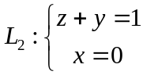，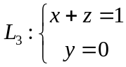
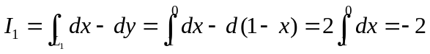
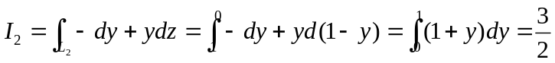
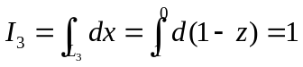
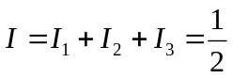
3．计算其中是：
（1）不包含且不通过原点的任意闭曲线
（2）以原点为中心、为半径的圆周取順时针方向
（3）包围原点的任意闭曲线（无重点）取正向
解：（1）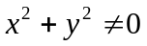，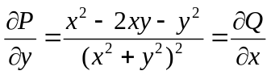，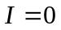
（2）在原点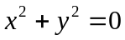，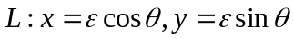
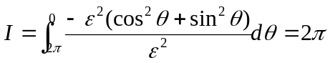
（3）在所围区域内挖去以为半径的圆后的复连通区域，有
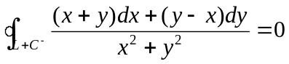
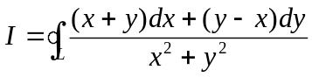=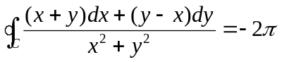
4．证明：曲线积分在整个面内与路径无关，
并计算积分值
解：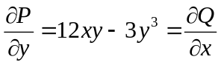，积分与路径无关
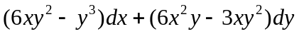
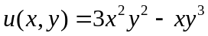是被积函数的全微分
5．计算，其中是平面在第卦限的部分
解：=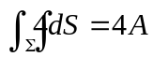（为在第卦限的部分的面积）
在坐标轴上的截点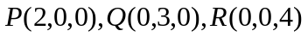，则
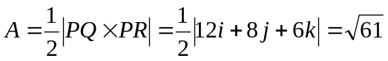
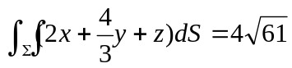
6．计算，其中为球面的外侧
解：原式=
7．计算 ，其中是螺线，，从到的一段曲线
解：用直线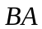连接曲线的两端，构成一封闭曲线，
的方程为，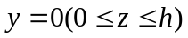
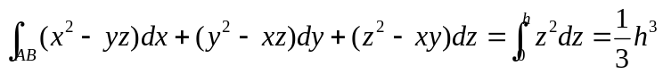
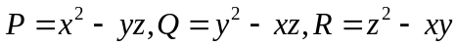，则




